重庆高速利百客商贸有限公司
关于ISO9001质量管理体系咨询认证事宜询价情况的报告
为进一步规范公司法人治理结构和内控管理，逐步完善公司市场化投标资质，公司拟参考外省同类国企和央企标准，启动物资公司ISO9001质量管理体系认证工作，并就咨询认证事宜进行了市场化询价。现将相关情况报告如下：
一、市场摸底
通过前期市场调研了解，质量认证工作需要经过专业咨询机构的前期走访，内部公司交流沟通以及现有制度梳理完善等必要工作环节，全周期大致需要2个月左右，咨询机构和认证费用大致市场价格区间在1.5万元至2万元区间。
二、评先比选基本情况
公司在7月23日就该项工作进行了业务询价，利百客综合管理部组织贸易管理部、风控法审部、财务管理部，在集团1816会议室对各报价人的报价文件进行了拆封。
李雪莲、张露琼、廖小红、徐鹏等四位同志组成评审小组，谭小琴同志为评审监督，对报价文件进行了评审。
重庆淼智科技有限公司、重庆业高企业管理咨询有限公司、成都市中硕恒行企业管理咨询有限公司、中国检验认证集团限公司等4家单位参与了报价，报价从低到高基本情况如下，详见下表：
排序 | 候选人名称 | 价格（元）
1 | 重庆淼智科技有限公司 | 13,200
2 | 中国检验认证集团重庆有限公司 | 14,000
3 | 重庆业高企业管理咨询有限公司 | 14,900
4 | 成都市中中硕恒行企业管理咨询有限公司 | 15,000

本次询价共收到有效报价文件4份，符合询价比选单位最低数量要求，比选结果有效。
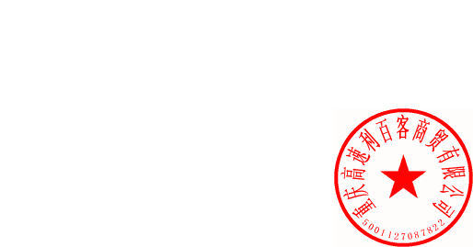
三、评审结果
按照询价函最低价中标的要求，拟确定重庆淼智科技有限公司为第一中标人，现将相关结果按集团内部程序进行结果公示。
特此报告

重庆高速利百客公司商贸有限公司
2021年8月18日

